**Онлайн-квест «Путь к успеху»**

**Здравствуйте, ребята!**

**19 мая — День пионерской дружбы.  98 лет назад, в 1922 году, в Советском Союзе появились первые пионеры. ... 19 мая стал праздником для всех пионеров и каждый год празднуется Белорусской Республиканской Пионерской организацией как День пионерской дружбы.**

**С праздникам вас, ребята! С Днём пионерской дружбы!**

**Совет дружины имени А.И.Сташевской предлагает отрядам сыграть в онлайн –игру «Путь к успеху». Отряд-победитель, или отдельный пионер должен пройти все этапы игры и прислать ответы на вайбер по номеру+375255431252 или на стене своего класса(онлайн)**

**Итоги будут подведены 29 мая.**

**Победителя ждёт приз!**

Онлайн -квест способствует развитию лидерских способностей, умения общаться со сверстниками и со старшими, творческого подхода к решению задач. Также закрепляют знания о современном детском и пионерском движении.

***Задание 1.***«Страна Пионерия»

Вписать определения в пустые клеточки, а затем из выделенных букв составить ключевое слово.

*1. Атрибут пионерской организации, используемый для «озвучивания» сигналов, собирающих участников организации на их дела, для исполнения маршей.*

|  |  |  |  |  |  |  |
| --- | --- | --- | --- | --- | --- | --- |
|  |  |  |  |  |  |  |

|  |  |
| --- | --- |
|  |  |

*2. Старший друг, помощник и советчик ребят - членов детской общественной организации в звене, отряде или дружине.*

|  |  |  |  |  |  |  |
| --- | --- | --- | --- | --- | --- | --- |
|  |  |  |  |  |  |  |

*3. Знак принадлежности к организации.*

|  |  |  |  |  |  |  |
| --- | --- | --- | --- | --- | --- | --- |
|  |  |  |  |  |  |  |

*4. Атрибут, используемый для подачи сигналов, исполнения маршей, для созыва на сборы членов пионерской организации.*

|  |  |  |  |
| --- | --- | --- | --- |
|  |  |  |  |

*5. Краткое выражение, отражающее цели и ценности коллектива, объединения.*

|  |  |  |  |  |
| --- | --- | --- | --- | --- |
|  |  |  |  |  |

*6. Одно из важнейших структурных подразделений организации, ее основа.*

|  |  |  |  |  |  |  |
| --- | --- | --- | --- | --- | --- | --- |
|  |  |  |  |  |  |  |

*7. Важнейшие нормы жизни члена пионерской организации, устанавливаемые решением высших органов самоуправления (органами управления) организации, обязательные для выполнения.*

|  |  |  |  |  |
| --- | --- | --- | --- | --- |
|  |  |  |  |  |

*8. Символическое выражение идеи поступательного движения коллективов (пионерских отрядов, дружин) к цели организации, сформулированной в ее Девизе. Музыкальное произведение.*

|  |  |  |  |
| --- | --- | --- | --- |
|  |  |  |  |

*9. Первопроходец, новатор, лидер, первый.*

|  |  |  |  |  |  |
| --- | --- | --- | --- | --- | --- |
|  |  |  |  |  |  |

|  |  |  |  |
| --- | --- | --- | --- |
|  |  |  |  |

*10. Главный символ чести, единства и сплочённости членов организации, верности её лучшим традициям, идеалам добра и справедливости.*

|  |  |  |  |  |
| --- | --- | --- | --- | --- |
|  |  |  |  |  |

*11. Рифмованный ритмический текст, исполняемый в такт шагу в движении или на месте.*

|  |  |  |  |  |  |  |
| --- | --- | --- | --- | --- | --- | --- |
|  |  |  |  |  |  |  |

*12. Действия, совершаемые в торжественных случаях в строго определенной последовательности, ярко и положительно эмоционально окрашенные.*

|  |  |  |  |  |  |
| --- | --- | --- | --- | --- | --- |
|  |  |  |  |  |  |

|  |  |  |  |  |  |
| --- | --- | --- | --- | --- | --- |
|  |  |  |  |  |  |

*13. Предметы, способствующие красочному и яркому оформлению деятельности детских общественных организаций, утверждающие в общественном мнении самобытный облик члена определенной организации, формированию чувства сплоченности у членов одной организации*

|  |  |  |  |  |  |  |  |
| --- | --- | --- | --- | --- | --- | --- | --- |
|  |  |  |  |  |  |  |  |

*Ключевая фраза*

|  |  |  |  |  |
| --- | --- | --- | --- | --- |
|  |  |  |  |  |

|  |  |  |  |  |  |  |  |
| --- | --- | --- | --- | --- | --- | --- | --- |
|  |  |  |  |  |  |  |  |

***Задание 2.*** «Энциклопедия пионерских наук»

Из набора карточек составьте структуру Белорусской республиканской пионерской организации.

*ОС ОО «БРПО»*

*→ → →*

*РС ОО «БРПО»*

*→)*

*Совет дружины*

*пионерские отряды*

*(ЦС ОО «БРПО»*

***Задание 3***. Собрать текст куплета гимна пионеров в правильном порядке

Взвейтесь, синие ночи, будь

готов Мы дети − рабочих пионеров!

Близится время светлых годов,

Клич пионеры − кострами всегда!

***Задание 4.*** Найди и вставь правильное словосочетание

«В юном месяце апреле.

В старом парке тает снег,

И ...

Начинают свой разбег».

а) веселые качели;

б) голодные студенты;

в) довольные спортсмены;

г) крикливые соседи.

2.«Слышу голос из ... ,

Он зовет меня в чудесные края».

а) телерекламы;

б) соседней квартиры;

в) канализационного люка;

г) Прекрасного Далека.

3. «Не спешил бы ...

К нам через ухабы,

Лед на речке не замерз,

Кабы, кабы, кабы».

а) Дед Мороз;

б) слесарь;

в) налоговый инспектор;

г) голодный пес.

4. « ... босиком по земле прошел, Клены по плечам хлопал.

Если ясный день, это хорошо,

А когда наоборот - плохо».

а) дачник;

б) дождик;

в) великан;

г) ежик.

5. «Может, мы ... кого-то зря − Календарь закроет этот лист».

а) облили манной кашей;

б) встретили с поезда;

в) обидели;

г) напугали.

6. «Если я чешу в затылке, Не беда!

В голове моей .... Да, да, да».

а) опилки;

б) мозги;

в) пустота;

г) страшилки после просмотра боевиков

***Задание 5***

*Здесь зашифрован текст. Расшифруйте его и напишите.*

3, 16, 6, 17, 6, 5 ,/ 3, 32 / 14, 1 / 3, 6, 17, 14, 15, 13 / 16, 20, 19, 9. / 3, 1, 13 / 14, 1, 5, 15/ 19, 9, 22, 15/ 9 / 14, 6, 8, 1, 13, 6, 19, 14, 15/ 16, 17, 15, 14, 9, 11, 14, 20, 19, 28 / 3 / 12, 15, 4, 15, 3, 15/ 2, 1, 14, 5, 9, 19, 15, 3/ 9 / 15, 18, 3, 15, 2, 15, 5, 9, 19, 28/ 22, 17, 1, 14, 9, 19, 6, 12, 31. / 3, 16, 6, 17, 6, 5, 9/ 12, 1, 8, 6, 17, 14, 1, 31/ 18, 9, 4, 14, 1, 12, 9, 8, 1, 23, 9, 31!

*Ключ к шифру:*

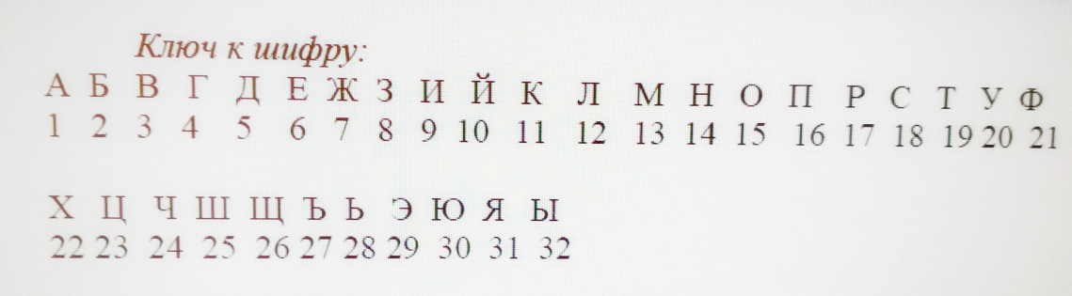

Счастливого пути! Успехов! С Днём пионерской Дружбы!